EXERCITII

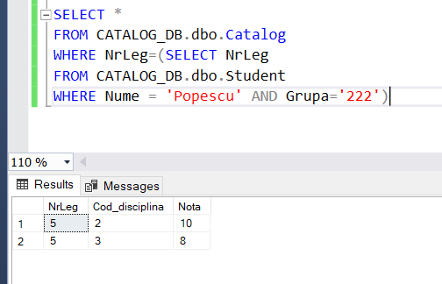

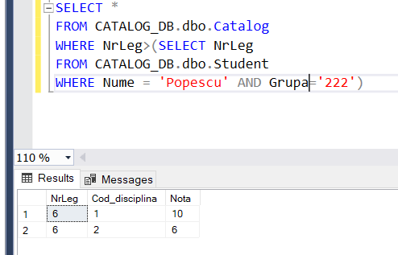

Pentru eroarea generate la exemplul uramtor :

Subquery returned more than 1 value. This is not permitted when the subquery follows =, !=, <, <= , >, >= or when the subquery is used as an expression.

(Eroare subinterogarea returnează mai mult de 1 inregistrare)

A trebuit sa folosec TOP 1 ,care este utilizata pentru a specifica numarul de inregistrari returnat

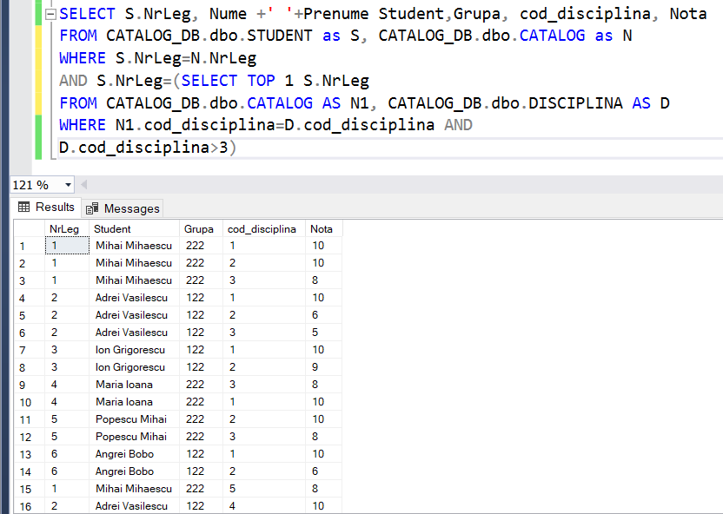

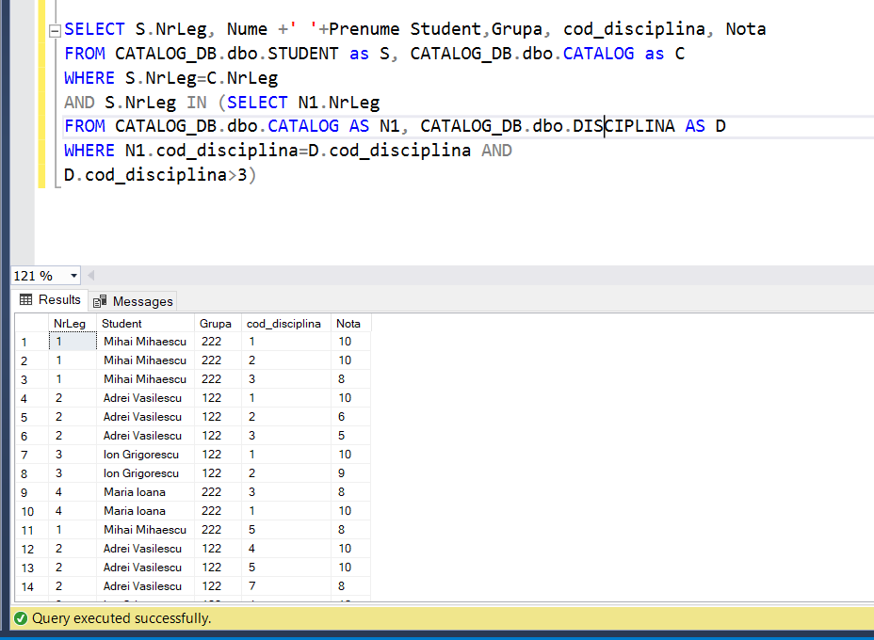

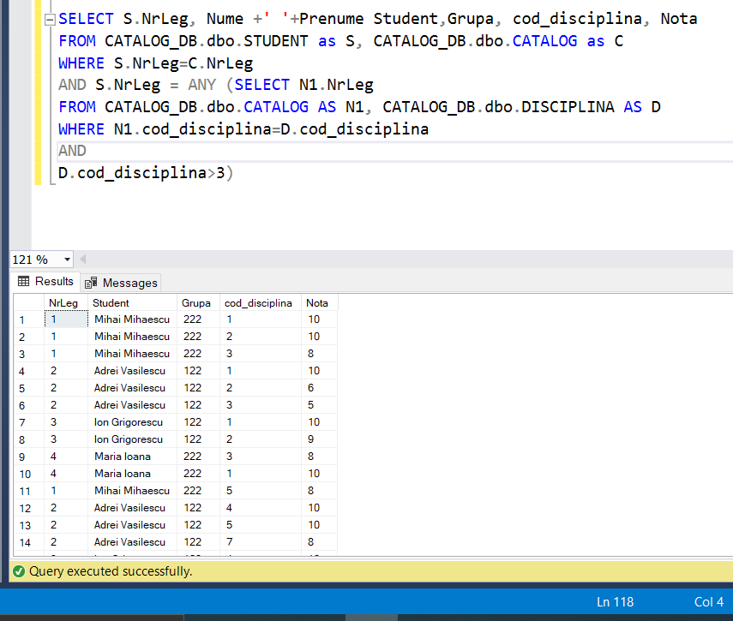

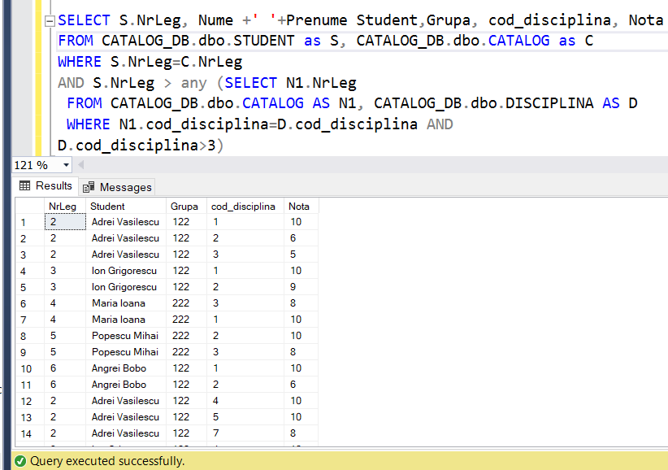

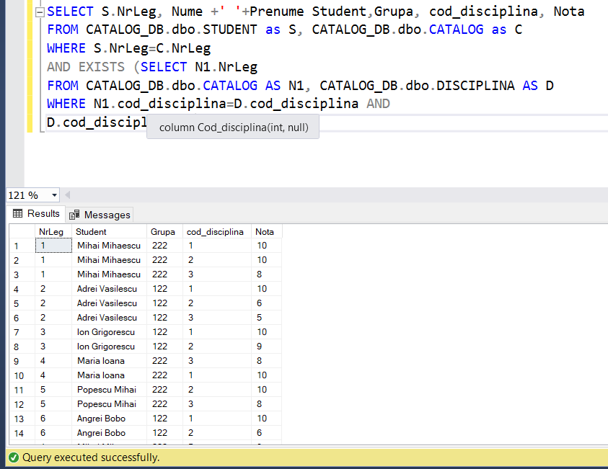

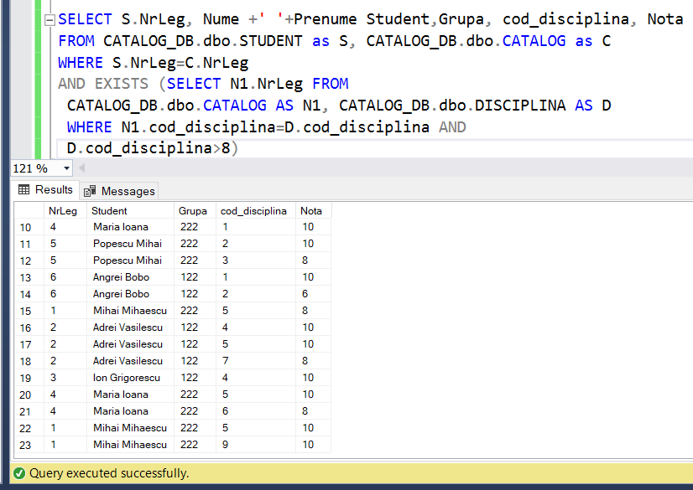

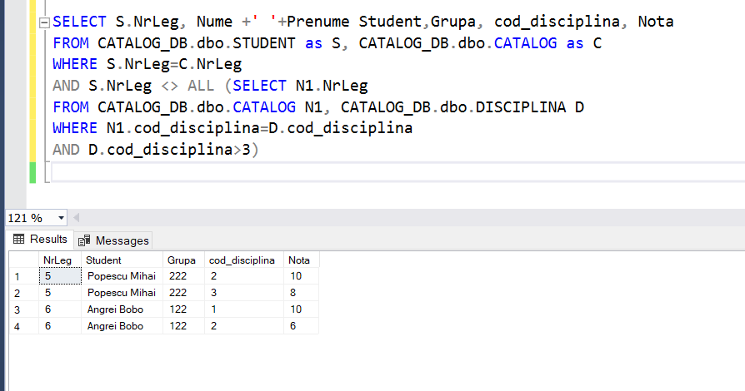

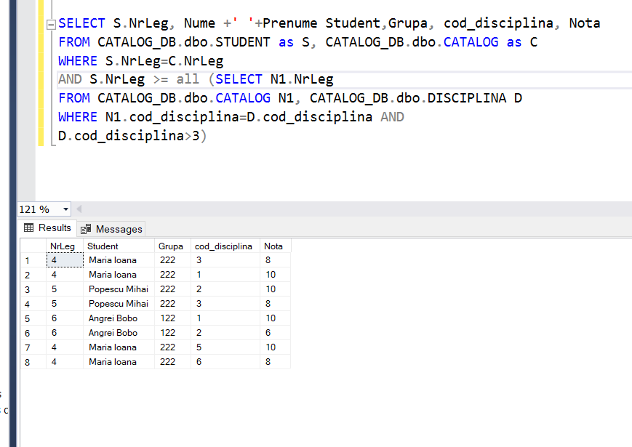

Notele studentilor ce nu contine in prenume =’escu’

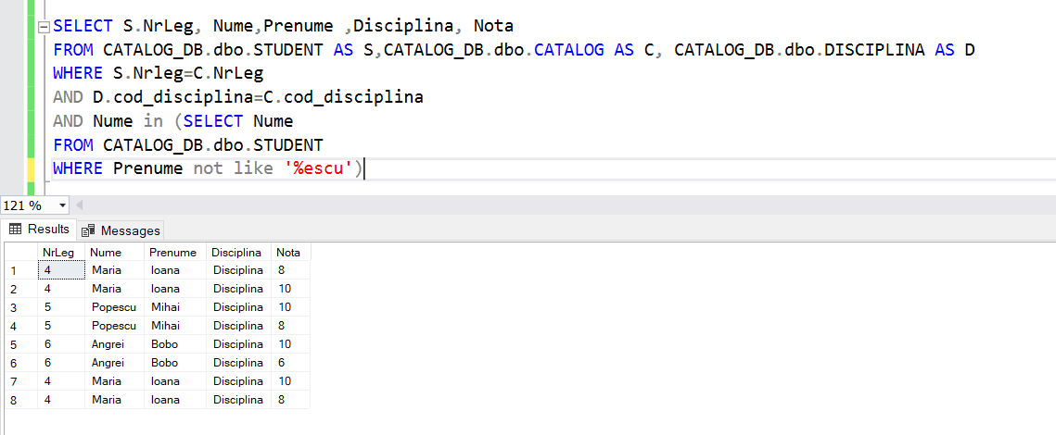

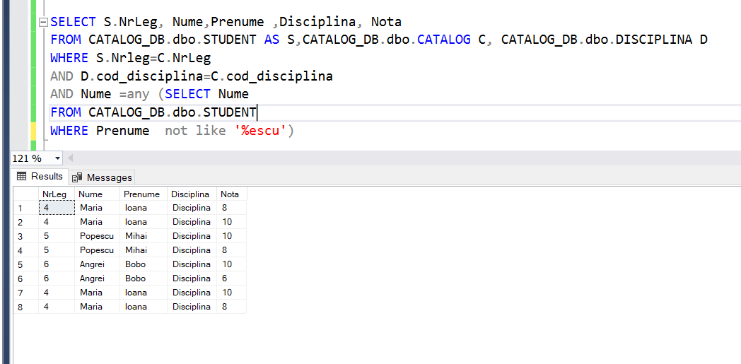

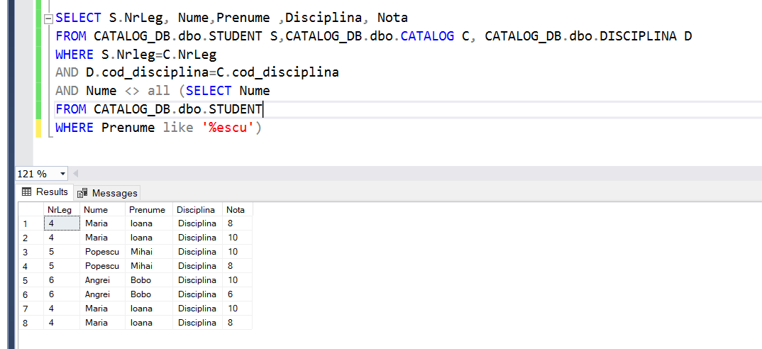

Notele studenţilor al căror prenume se termină in 'escu'

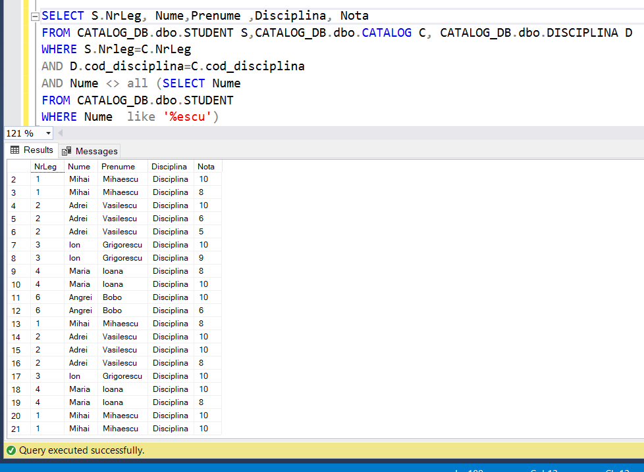

Mediile studenţilor al căror nume începe cu 'Pop'

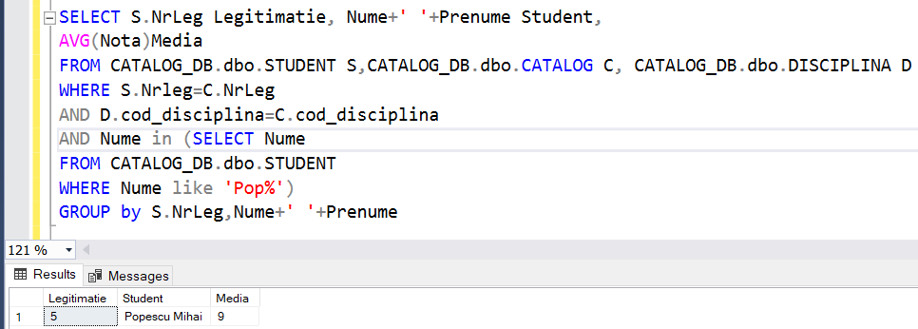

Studenţii care au note mai mari decât media tuturor studenţilor

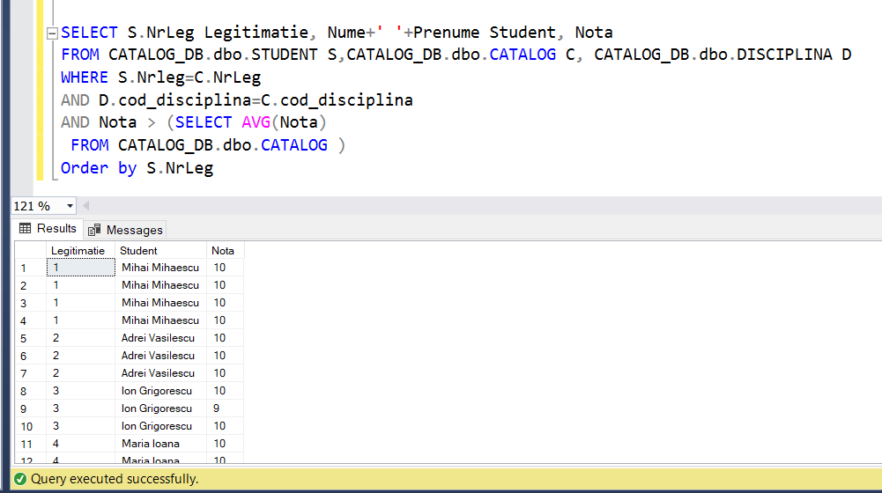

Studentii care au media mai mare decât media tuturor studenţilor

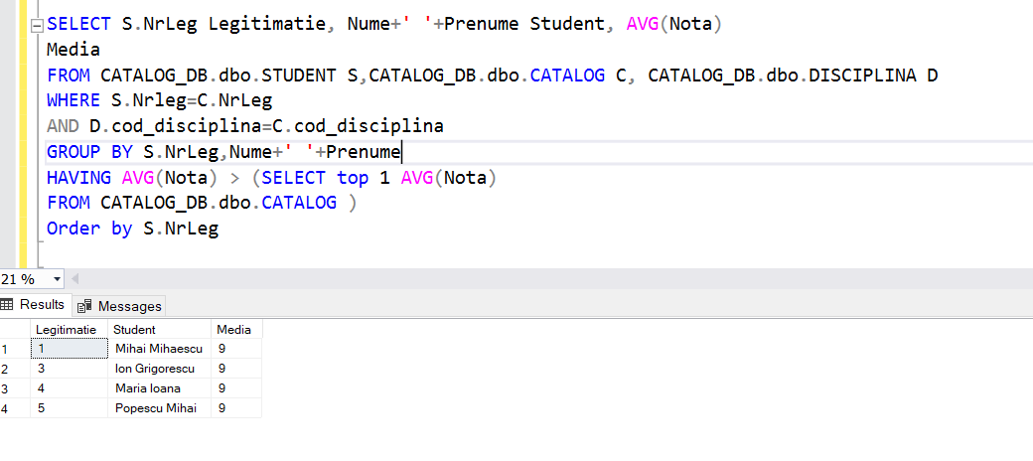

Subinterogari iImbricate

Studenţii care au note mai mari decât media tuturor studentilor

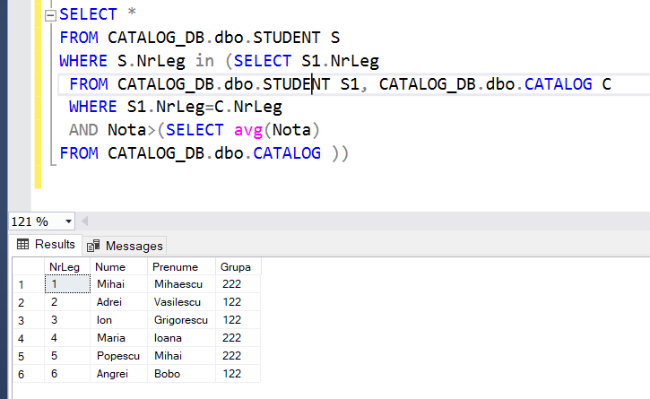

Studenţii care au media mai mare decât media tuturor studenţilor

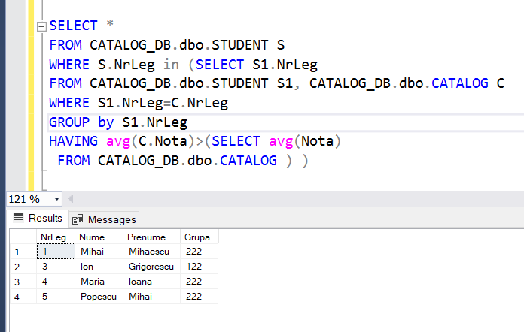

Subinterogari corelate –ce permit folosirea unei referinte externe

Catalogle studenţilor care au numele 'Popescu'

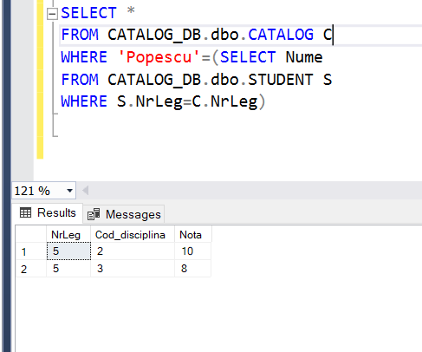

Calculul unei medii a materiilorlor ce depasesc media pe fiecare student

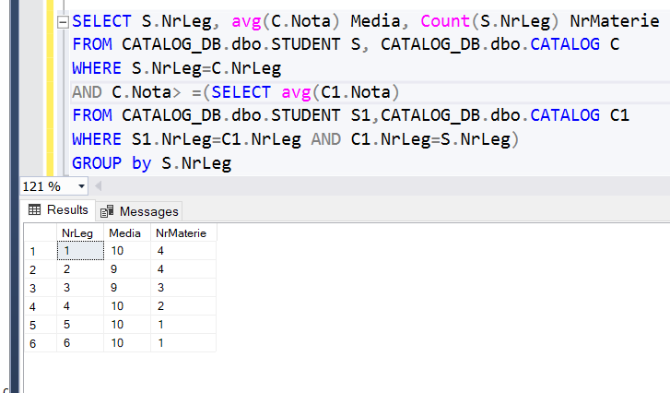

Afisarea pt fiecare student a materiei cu nota maxima mai mare decât media sa

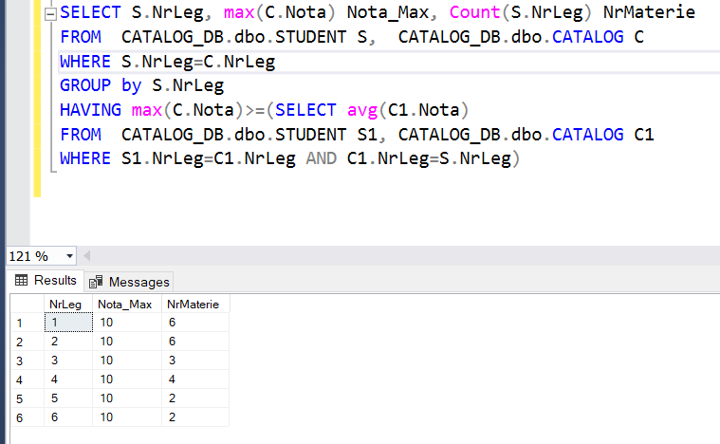

Afisarea mediei fiecarui student...pt comparare cu exemplul anterior

